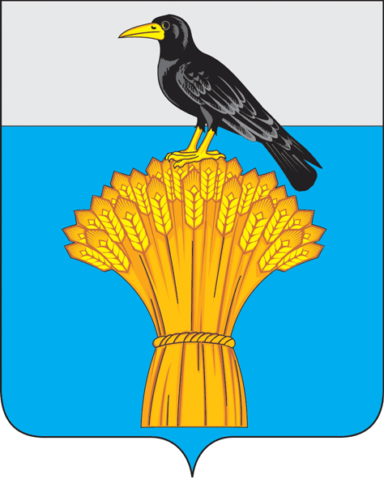

АДМИНИСТРАЦИЯ МУНИЦИПАЛЬНОГО ОБРАЗОВАНИЯ
ГРАЧЕВСКИЙ РАЙОН ОРЕНБУРГСКОЙ ОБЛАСТИ
П О С Т А Н О В Л Е Н И Е

04.09.2023 № 568-п
с.Грачевка

О внесении изменений в постановление администрации муниципального образования Грачевский район Оренбургской области от 02.03.2022 № 509-п

1.Внести в постановление администрации муниципального образования Грачевский район Оренбургской области от 02.03.2022 № 509-п «О межведомственной комиссии по вопросам оплаты труда, уплаты страховых взносов, снижению неформальной занятости следующее изменение:
1.1. Приложение №2 изложить в новой редакции согласно приложению.
2. Признать утратившим силу постановление администрации муниципального образования Грачевский район Оренбургской области от 25.11.2022 № 1236-п «О внесении изменений в постановление администрации муниципального образования Грачевский район Оренбургской области от 02.03.2022 № 509-п».
3. Постановление вступает в силу со дня его подписания и подлежит размещению на официальном информационном сайте администрации муниципального образования Грачевский район Оренбургской области и на сайте www.право-грачевка.рф.

Глава района Д.В. Филатов

Разослано: членам межведомственной комиссии, Трифоновой Е.В.

Приложение
к постановлению
администрации района
от 04.09.2023 № 568-п

Состав
межведомственной комиссии по вопросам оплаты труда, уплаты страховых взносов, снижению неформальной занятости

Филатов Денис Викторович | - председатель комиссии, глава района
Бахарева  Ольга Анатольевна | - заместитель председателя комиссии, заместитель главы администрации района по экономическому развитию –начальник отдела экономики
Бахарева Мария  Николаевна | - секретарь комиссии, главный специалист отдела экономики администрации района
Члены межведомственной комиссии:
Дончук Юлия Алексеевна | - врио директора ГКУ «Центра занятости Грачевского района» (по согласованию)
Кузнецова Оксана Александровна | - начальник миграционного пункта ОП №1 (дислокация с. Грачевка) МОМВД России «Бузулукский» по согласованию)
Матыцин Виктор Валерьевич | - заместитель главы администрации – начальник управления сельского хозяйства администрации района
Пеннер Андрей Валерьевич | - заместитель прокурора Грачевского района
Супьянова Умыт Абылкаировна | -начальник Межрайонной ИФНС России №15 по Оренбургской области (по согласованию)
Унщикова Ольга анатольевна | - начальник финансового отдела администрации района

__________

